ПРИЛОГ 1

ЗА ГРАЂАНЕ - ПРИЈАВНИ ФОРМУЛАР ЗА ПОРОДИЧНЕ КУЋЕ/СТАНОВЕ

СПРОВОЂЕЊЕ
МЕРА ЕНЕРГЕТСКЕ САНАЦИЈЕ КОЈЕ СЕ ОДНОСЕ НА УНАПРЕЂЕЊЕ ТЕРМИЧКОГ ОМОТАЧА, ТЕРМОТЕХНИЧКИХ ИНСТАЛАЦИЈА И УГРАДЊЕ СОЛАРНИХ КОЛЕКТОРА ЗА ЦЕНТРАЛНУ ПРИПРЕМУ ПОТРОШНЕ ТОПЛЕ ВОДЕ НА ТЕРИТОРИЈИ ОПШТИНЕ ПОЖЕГА

1. ЛИЧНИ ПОДАЦИ

1. | Име и презиме
2. | Број личне карте
3. | Адреса
4. | Број телефона фиксни
5. | Број телефона мобилни

2. МЕРА/МЕРЕ ЗА КОЈЕ СЕ ПРИЈАВЉУЈЕТЕ
Домаћинстава не могу да конкуришу за више од једне мере енергетске ефикасности, осим за мере из тач. 3) и 6)
Потребно је да заокружите одговор:

1) | Заменa спољних прозора и врата и других транспарентних елемената термичког омотача са одговарајућим термичким својствима према негрејаним просторијама, ЗА ПОРОДИЧНЕ КУЋЕ И СТАНОВЕ
2) | постављање и набавка материјала за термичку изолацију зидова, подова на тлу и осталих делова термичког омотача према негрејаном простору, осим термичке изолације за таваницу и испод кровног покривача за ПОРОДИЧНЕ КУЋЕ
3)* | Постављање и набавка материјала за термичку изолацију таванице и испод кровног покривача ЗА ПОРОДИЧНЕ КУЋЕ
4) | Набавка и инсталација котлова на природни гас, грејачa простора, или замена постојећег грејача простора (котао или пећ) ефикаснијим за ПОРОДИЧНЕ КУЋЕ И СТАНОВЕ
5) | Набавка и инсталација котлова на биомасу (дрвни пелет, брикет, сечка), грејачa простора, или замена постојећег грејача простора (котао или пећ) ефикаснијим ЗА ПОРОДИЧНЕ КУЋЕ И СТАНОВЕ
6)** | Замена постојеће или уградња нове цевне мреже, грејних тела-радијатора и пратећег прибора ЗА ПОРОДИЧНЕ КУЋЕ И СТАНОВЕ
7) | Набавка и уградња топлотних пумпи и пратеће инсталације грејног система (грејач простора или комбиновани грејач) ЗА ПОРОДИЧНЕ КУЋЕ
8) | Набавка и уградња соларних колектора у инсталацију за централну припрему потрошне топле воде за грејање санитарне потрошне топле воде и пратеће инсталације грејног система ЗА ПОРОДИЧНЕ КУЋЕ
*За меру из тачке 3) се може конкурисати и заједно са мером постављање и набавка материјала за термичку изолацију зидова, подова на тлу и осталих делова термичког омотача према негрејаном простору, осим термичке изолације за таваницу и испод кровног покривача за породичне куће из тачке 2)
**За меру из тачке 6) се може конкурисати само заједно са мером замене постојећег грејача простора (котао или пећ) ефикаснијим из тачке 4) и 5)

3. ТРЕНУТНО СТАЊЕ ВАШЕ КУЋЕ/СТАНА
Број кат. парцеле и катастарска општина на којој се објекат налази
Површина куће/стана у квадратним метрима из Листа непокретности
Број корисника који станује у објекту

Спратност објекта

Постојеће стање у погледу термичке изолације објекта (потребно је да заокружите одговор):
- Спољни зидови и кров без термичке изолације
- Спољни зидови без а кров са термичком изолацијом
- Спољни зидови са а кров без термичком изолацијом
- Спољни зидови и кров са термичком изолацијом
* потребно је да заокружите одговор

Постојећи начин грејања:
- Угаљ/лож уље/мазут
- Електрична енергија
- Дрво
- Природни гас/пелет/даљинско грејање
* потребно је да заокружите један или више одговора

Потрошна вода за домаћинство се греје на: (само за меру уградње соларних колектора)
1. Угаљ/лож уље/мазут
2. Електрична енергија
3. Дрвa
4. Природни гас/пелет/даљинско грејање
* потребно је да заокружите одговор

Постојећи прозори на вашем објекту*:
- ЈЕДНОСТРУКИ дрвени прозори - површина ___________ m²
Примери:
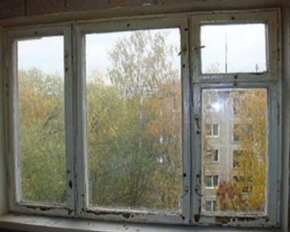

- ДВОСТРУКИ дрвени прозори - површина ___________ m²
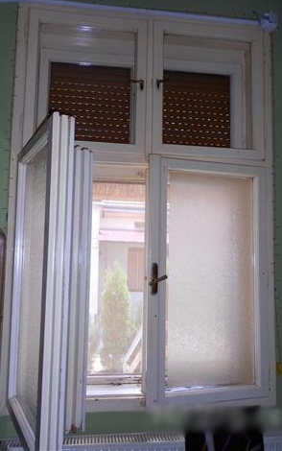
Примери:
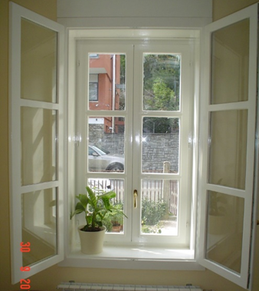
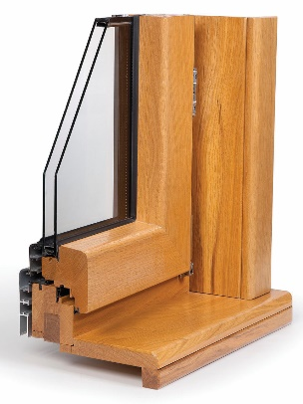
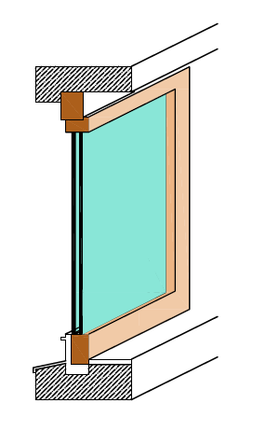
3. Дрвени једноструки прозори са ДУПЛИМ (ВАКУУМ) СТАКЛОМ - површина ___________ m²
Примери:

4. ПВЦ или алуминијумски прозор - површина ___________ m²
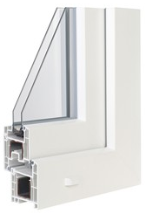
Пример:

* потребно је заокружити одговор и уписати површину

Напомена:

Оцењивање и рангирање пројеката врши се у складу са правилником којим се уређује расподела средстава општине Пожега и применом критеријума из одељка VIII Јавног конкурса.

Уколико Комисија приликом обиласка објекта подносиоца пријаве констатује да подаци наведени у пријави нису истинити, подносилац ће бити дисквалификован.

Датум: ________2022. год.
Потпис подносиоца захтева

______________________________

